[学术诚信受挑战！山东省立医院论文被指图片多处重复使用](https://mp.weixin.qq.com/s?__biz=MzkyNTc2OTI4Mw==&mid=2247492530&idx=4&sn=a1f1fa39d42f16c24a20276bfde17c02)

[慧眼学术](javascript:void(0);)2025-04-08 17:30:24中国香港





**论文信息**

2016年6月，**山东省立医院**在Medical science monitor期刊上发表一篇标题为“DNA Repair Genes ERCC1 and BRCA1 Expression in Non-Small Cell Lung Cancer Chemotherapy Drug Resistance”**DNA 修复基因 ERCC1 和 BRCA1 在非小细胞肺癌化疗耐药性中的表达**的论文被质疑。

doi: 10.12659/msm.896606

第一作者：山东省立医院 Shuai Wang

通讯作者：山东省立医院 Qi Liu （音译：刘奇） , Junqing Han （音译：韩俊庆）

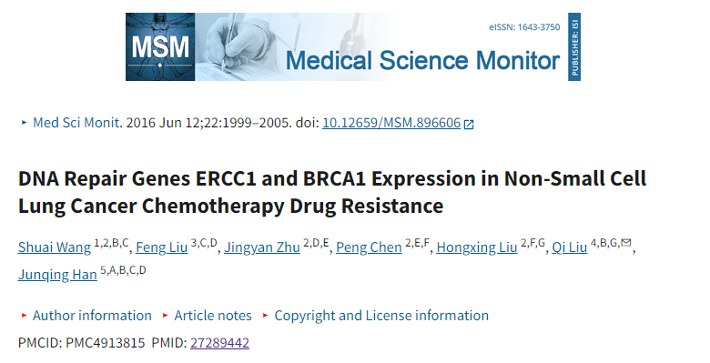

**质疑信息**

**2025年4月， Asticcacaulis benevestitus 在 Pubpeer 论坛上发表评论：**

在本文的每一张 WB 图中，都可以发现类似的 WB，据说代表了不同的样本或蛋白。至少包括图 2 中的?-肌动蛋白和图 5A 中的?-肌动蛋白，图 5A 中的 ERCC-1 和图 8A 中的 p-PI3K，以及图 8B 中的 AKT 和?-肌动蛋白。很难相信这完全是由于意外误用数据造成的。

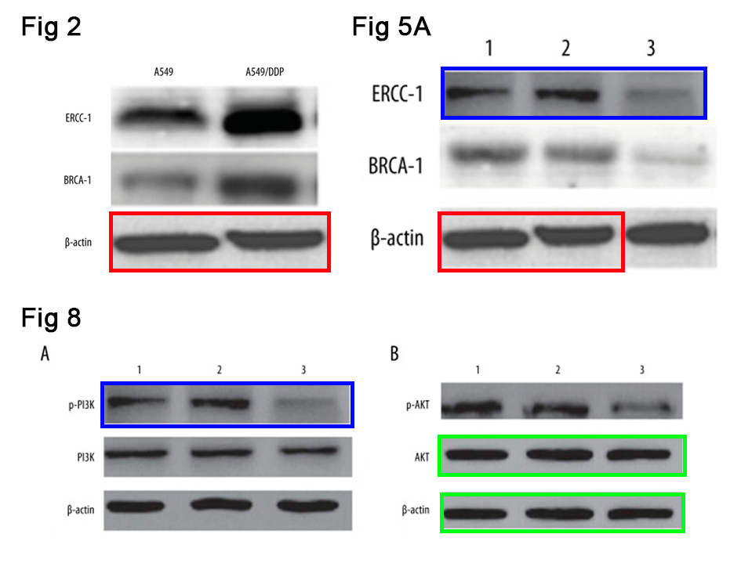

消息来源：

https://pubpeer.com/publications/DAA8E0E56FC598CA7A52D7ED7F047D#0

声明：

若认为本内容侵犯您或者单位的权益，请速与我们联系并详述侵权情况。我们将依法快速处理，移除涉嫌侵权内容。

联系QQ   1729349097

**往期推荐:**

[引爆全网的学术不端克星神器！一键本地检测，全网最低价，再也不用担心图片误用和第三方图片造假的神器来啦](https://mp.weixin.qq.com/s?__biz=MzkyNTc2OTI4Mw==&mid=2247484961&idx=1&sn=d8a51a591fb0c959e88bc92de949b52c&scene=21#wechat_redirect)

[委员建议：将学术不端行为与其他造假行为一样入“罪”](https://mp.weixin.qq.com/s?__biz=MzkyNTc2OTI4Mw==&mid=2247491231&idx=1&sn=bf06908b0e9e428754f6000aee228d8e&scene=21#wechat_redirect)

[上海交通大学医学院附属新华医院妇产科研究：同一只小鼠跨组使用引发热议](https://mp.weixin.qq.com/s?__biz=MzkyNTc2OTI4Mw==&mid=2247491873&idx=1&sn=5a5a332536e5e553616a469db0ceaa34&scene=21#wechat_redirect)

[南京中医药大学附属医院放射科主任团队研究被指问题重重，多图重叠成焦点](https://mp.weixin.qq.com/s?__biz=MzkyNTc2OTI4Mw==&mid=2247491708&idx=2&sn=5338a9fdda1f2807a34fe1be499c78cf&scene=21#wechat_redirect)

[厦门大学附属翔安医院，宁波市医疗中心李惠利医院合作研究被指多处图片重叠与克隆](https://mp.weixin.qq.com/s?__biz=MzkyNTc2OTI4Mw==&mid=2247491914&idx=1&sn=f2421b6bcf3f228868d51e69904ab890&scene=21#wechat_redirect)